Apellido Paterno | Gutiérrez
Apellido Materno | Canto
Nombre(s) | Juan Alberto
Matrícula | 24400063
Descripción de tarea | Programa 9A
Fecha | 19 de Julio de 2016

Checklist de Correcciones.

Status | Número | Descripción
 | 1
 | 2
 | 3
 | 4
 | 5
 | 6
 | 7
 | 8
 | 9

Forma PSP2 Project Plan Summary.

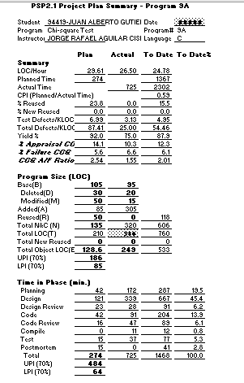
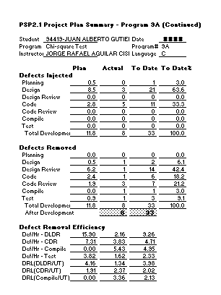

Test Report template

Test Name/# | 1
Test Objective | Normalizar los datos
Test Description | Normalizar una lista de datos con la función para x^2
Test Conditions | 50  5.67  5.75  5.80  6  6  6  7  7.33  7.5  7.57  7.67  7.80  8.33  8.33  8.67  8.67  13.75  14  14.5  14.67  16.4  16.4  19.2  19.33  20.5  21.75  22.25  24.17  25.42  28.33  29  29.67  8.67  8.83  9  10  10.33  10.67  11.75  12  13.25  30.14  36.8  37.33  38  39  40.25  41  50.63  52.80
Expected Results | Q=34.4  1-p=7.60*10^-5
Actual Results | 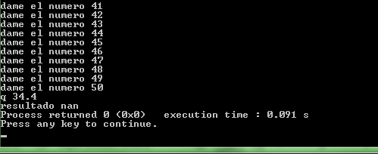

Test Name/# | 2
Test Objective | Normalizar los datos
Test Description | Normalizar una lista de datos con la función para x^2
Test Conditions | 50  5.67  5.75  5.80  6  6  6  7  7.33  7.5  7.57  7.67  7.80  8.33  8.33  8.67  8.67  13.75  14  14.5  14.67  16.4  16.4  19.2  19.33  20.5  21.75  22.25  24.17  25.42  28.33  29  29.67  8.67  8.83  9  10  10.33  10.67  11.75  12  13.25  30.14  36.8  37.33  38  39  40.25  41  50.63  52.80
Expected Results | Q=34.4  1-p=7.60*10^-5
Actual Results | 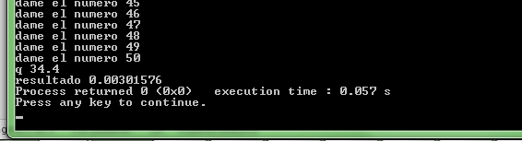

Los documentos de:
Estándar de codificación y estándar de conteo se encuentran en la carpeta de Codificacion.

PSP2 Design Review checklist
PSP2 Design Review Checklist
Student | Juan Alberto Gutierrez Canto | Date | 15/07/2016
Program | Normalizacion | Program # | 9A
Instructor | Jorge Rafael Aguilar Cisneros | Language | C++

Purpose | To guide you in conducting an effective design review
General | - Review the entire program for each checklist category; do not attempt to review for more than one category at a time!  - As you complete each review step, check off that item in the box at the right.  - Complete the checklist for one program or program unit before reviewing the next.

Complete | Verify that the design covers all of the applicable requirements.  - All specified outputs are produced.  - All needed inputs are furnished.  - All required includes are stated. | MB  X  X  X | B | R | M
External Limits | Where the design assumes or relies upon external limits, determine if behavior is correct at nominal values, at limits, and beyond limits.
Logic | - Verify that program sequencing is proper.  Stacks, lists, and so on are in the proper order.  Recursion unwinds properly.  - Verify that all loops are properly initiated, incremented, and terminated.  - Examine each conditional statement and verify all cases. | X  X | X
Internal Limits | Where the design assumes or relies upon internal limits, determine if behavior is correct at nominal values, at limits, and beyond limits.
Special Cases | - Check all special cases.  - Ensure proper operation with empty, full, minimum, maximum, negative, and ero values for all variables.  - Protect against out-of-limits, overflow, and underflow conditions.  - Ensure “impossible” conditions are absolutely impossible.  - Handle all possible incorrect or error conditions. | X  X  X  X  X
Functional Use | - Verify that all functions, procedures, or methods are fully understood and properly used.  - Verify that all externally referenced abstractions are precisely defined. | X  X
System Considerations | - Verify that the program does not cause system limits to be exceeded.  - Verify that all security-sensitive data are from trusted sources.  - Verify that all safety conditions conform to the safety specifications. | X  X  X
Names | Verify that  - all special names are clear, defined, and authenticated  - the scopes of all variables and parameters are self-evident or defined  - all named items are used within their declared scopes |  | X  X  X
Standards | Ensure that the design conforms to all applicable design standards. | X

Code Review checklist
Code Review Checklist
Student | Juan Alberto Gutierrez Canto | Date | 16/07/2016
Program | List sort | Program # | 8A
Instructor | Jorge Rafael Aguilar Cisneros | Language | C++

Purpose | To guide you in conducting an effective code review
General | - Review the entire program for each checklist category; do not attempt to review for more than one category at a time!  - As you complete each review step, check off that item in the box at the right.  - Complete the checklist for one program or program unit before reviewing the next.

Complete | Verify that the code covers all of the design. | MB | B | R | M
Includes | Verify that the includes are complete. | X
Initialization | Check variable and parameter initialization.  - at program initiation  - at start of every loop  - at class/function/procedure entry | X  X  X
Calls | Check function call formats.  - pointers  - parameters  - use of ‘&’ | X  X  X
Names | Check name spelling and use.  - Is it consistent?  - Is it within the declared scope?  - Do all structures and classes use ‘.’ reference? |  | X  X  X
Strings | Check that all strings are  - identified by pointers  - terminated by NULL | X  X
Pointers | Check that all  - pointers are initialized NULL  - pointers are deleted only after new  - new pointers are always deleted after use | X  X  X
Output Format | Check the output format.  - Line stepping is proper.  - Spacing is proper. | X  X
() Pairs | Ensure that () are proper and matched.
Logic Operators | - Verify the proper use of ==, =, ||, and so on.  - Check every logic function for (). | X  X
Line-by-line check | Check every line of code for  - instruction syntax  - proper punctuation |  |  | X  X
Standards | Ensure that the code conforms to the coding standards.
File Open and Close | Verify that all files are  - properly declared  - opened  - closed | X |  | X  X

PIP form

Programa 2 A
No. Del PIP | Descripción del Problema | Descripción de la Propuesta
1 | No tenía todos los documentos y materiales que se necesitaban a la mano. | Preparar todos los materiales antes de empezar a trabajar.
2 | Falto hacer mejor el diseño y los requerimientos | Tener unos templetes de requerimientos y de diseño
3 | Todo el trabajo se hizo bajo presión por poco tiempo | Planear la creación del proyecto con anterioridad
Programa 3 A
No. Del PIP | Descripción del Problema | Descripción de la Propuesta
4 | Muchas distracciones por el ambiente de trabajo | Trabajar en un lugar donde haya menos ruido
5 | Falta añadir un mejor diseño | Utilizar el diagrama de clases, diagrama de casos de uso, diagrama de actividades y diagrama de estados.
Programa 4 A
No. Del PIP | Descripción del Problema | Descripción de la Propuesta
6 | Todo el trabajo se realizo bajo la presión del tiempo | Realizar el trabajo con anticipación
7 | Hubo conceptos que no se entendían | Ir a las acesorias o enviar correo para preguntar sobre el proceso
Programa 5 A
No. Del PIP | Descripción del Problema | Descripción de la Propuesta
8 | No se tomo en cuanta el nivel del psp | Preguntar a el tutor por el nivel antes de empezar a realizar el programa
Programa 6 A
No. Del PIP | Descripción del Problema | Descripción de la Propuesta
Programa 7 A
No. Del PIP | Descripción del Problema | Descripción de la Propuesta
9 | No se entendio complementamente el problema a resolver | Tratar de poner mas atención y definir mejor el problema
10 | Especificar mejor el diseño | Utilizar mejores procesos de PSP
Programa 8 A
No. Del PIP | Descripción del Problema | Descripción de la Propuesta
11 | No se sigue el calendario de planeación para el trabajo | Al momento de planear los días que se trabajaran, tener en cuenta las actividades fuera de la clase.
Programa 9 A
No. Del PIP | Descripción del Problema | Descripción de la Propuesta
12 | No se entienden las funciones anteriormente echas | Hacer funciones para el reuso.

SIZE ESTIMATING TEMPLATE
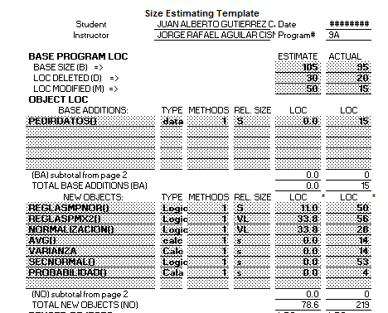
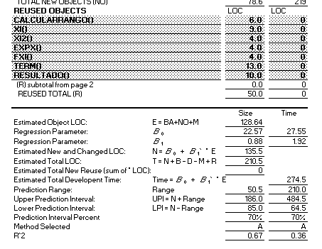
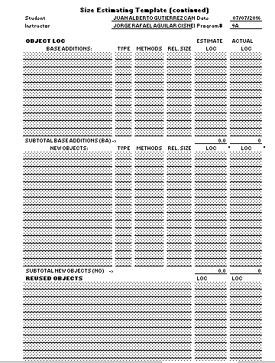

PROBE Calculation worksheet

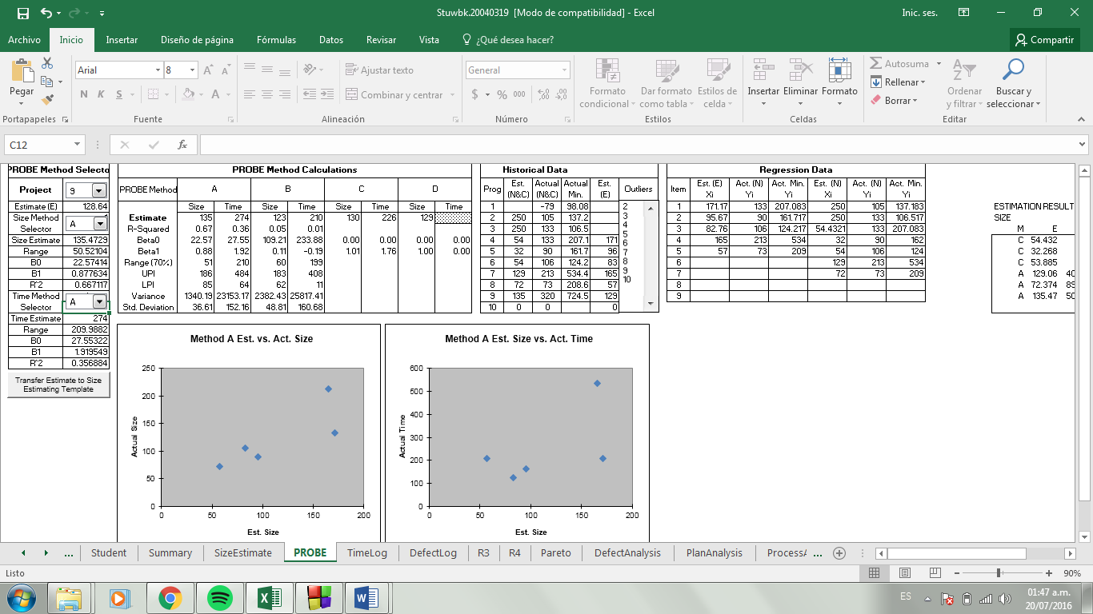

Time Recording Log.

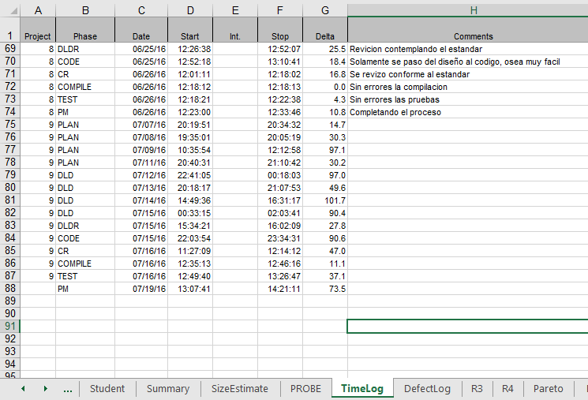

Operational Specification Template

Operational Specification Template

Student | Juan Alberto Gutierrez Canto | Date | 12/07/2016
Program | Normalization | Program # | 9A
Instructor | Jorge Rafael Aguilar Cisneros | Language | C++

Scenario Number | 1 | User Objective | Ver la calidad de un grupo de datos
Scenario Objective |  | Pasos para la normalización de datos.
Source | Step | Action |  | Comments
Usuario | 1 | Abril el program.
Programa | 2 | Pedir número de datos que va a introducir. |  | El numero n de datos.
Usuario | 3 | Ingresar el número de datos |  | Recibe n.
Programa | 4 | Pedir los datos x,y. |  | De 0 a n.
Usuario | 5 | Ingresa los datos x, y. |  | Insertarlos en la lista.
Programa | 6 | Guardar datos en lista |  | Guarda los datos en lista ligada
Programa | 7 | Ordenar los datos. |  | Ordenarlos en la lista de forma ascendente.
Programa | 8 | Calcular promedio de datos.
Programa | 9 | Calcular varianza
Programa | 10 | Calcular desviación estándar
Programa | 11 | Convertir la distribución en forma normal. |  | Construir tabla para los datos, en una matriz.
Programa | 12 | Determinar segmentos para la distribución. |  | Los segmentos deberán de ser de 5, pero si uno es de tres o menos, estos se deberán de repartir en los anteriores, solo si S^2>n
Programa | 13 | Sacara los rangos lower y upper para los segmentos. |  | Poner en la tabla de rangos.
Programa | 14 | Calcular valor de Q
Programa | 15 | Calcular probabilidad p. |  | Con s-1 grados de libertad.
Programa | 16 | Calcular distribución tail |  | p-1
Programa | 17 | Imprime datos
Usuario | 18 | Ve datos, fin.

Functional Specification Template

Functional Specification Template
Student |  |  | Juan Alberto Gutierrez Canto |  | Date | 13/07/2016
Program |  |  | Normalizacion |  | Program # | 9A
Instructor |  |  | Jorge Rafael Aguilar Cisneros |  | Language | C++
Class Name |  | Int ISEMPTY()
Parent Class |  | N/A
Attributes
 | Declaration |  |  | Description
 | Struc nodo Raiz |  |  | El nodo de el comienzo o el raiz.
Items
 | Declaration |  |  | Description
 | Return |  |  | Regresa un valor declarado.

Class Name |  | Struct nodo
Parent Class |  | N/A
Attributes
 | Declaration |  | Description
 | Double numerox; |  | Numero de cada nodo llamado x.
 | Double numeroy; |  | Numero de cada nodo llamado y.
 | Struct nodo sig; |  | Apuntador a la siguiente lista;
Items
 | Declaration |  | Description
 | N/A

Class Name |  | Void INSERT()
Parent Class |  | N/A
Attributes
 | Declaration |  | Description
 | Struct nodo nuevo; |  | Nodo para nuevos datos;
 | Double datox; |  | Dato x, mandado del usuario.
 | Double datoy; |  | Dato y, mandado del usuario.
Items
 | Declaration |  | Description
 | ISEMPTY() |  | Para revisar si la lista esta vacía.
 | Malloc() |  | Genera espacio en memoria.
 | Sizeof() |  | Regresa el tamaño de un dato.

Class Name |  | Void REMUEVE()
Parent Class |  | N/A
Attributes
 | Declaration |  | Description
 | Struct nodo *elimina; |  | Nodo a eliminar de la lista.
Items
 | Declaration |  | Description
 | ISEMPTY() |  | Regresa si la lista esta vacía =1, o si no =0.
 | Free() |  | Limpia un espacio en memoria.

Class Name |  | Void PEDIRDATOS()
Parent Class |  | N/A
Attributes
 | Declaration |  | Description
 | Doublé datox; |  | Dato x, introducido por el usuario.
 | Double datoy; |  | Dato y, introducido por el usuario.
 | Long Long n; |  | Numero de datos que introducirá el usuario.
 | Long Long i; |  | Contador de datos.
Items
 | Declaration |  | Description
 | INSERT() |  | Inserta los datos en la lista ligada.

Class Name |  | Void BURBUJALTST()
Parent Class |  | N/A
Attributes
 | Declaration |  | Description
 | Struct nodo *inicio; |  | Nodo para el comienzo de la lista.
 | Struct nodo *siguiente; |  | Nodo para comparar la lista.
 | Doublé datox; |  | Dato auxiliar para hacer el cambio de elementos en x.
 | Long i; |  | Contador de números dentro de la lista.
 | Long j; |  | Contador de números dentro de la lista.
 | Doublé datoy; |  | Dato auxiliar para hacer el cambio de elementos en y.
Items
 | Declaration |  | Description
 | N/A

Class Name |  | double NORMALIZACION()
Parent Class |  | N/A
Attributes
 | Declaration |  | Description
 | double xavg |  | Variable para el average de los datos x.
 | double varianza |  | Variable para almacenar la varianza.
 | double dest |  | Variable para almacenar la desviación estandar de la función.
 | double Q |  | Calidad de los datos normalizados.
 | double simx2 |  | Regla de Simpson con x^2
 | double p |  | Probabilidad tail.
 | Nodo inicio |  | Tabla de valores
Items
 | Declaration |  | Description
 | AVG() |  | Saca el average de una serie de datos.
 | VARIANZA() |  | Calcula la varianza de una serie de datos.
 | SECNORMAL() |  | Calcula los segmentos y la calidad de los datos.
 | REGLASMPX2() |  | Regal de Simpson con x^2
 | PROBABILIDAD() |  | Probilidad de una serie de datos.
 | Sqrt() |  | Calcula la raíz cuadrada de una serie de datos.
 | Return |  | Regresa un dato de tipo float.

Class Name |  | double AVG
Parent Class |  | N/A
Attributes
 | Declaration |  | Description
 | Struct nodo *inicio; |  | Nodo para el comienzo de la lista.
 | Doublé avgdata; |  | Contador para el dato.
 | long i |  | Utilizado para los ciclos for
Items
 | Declaration |  | Description
 | Return |  | Regresa un dato en especifico

Class Name |  | double VARIANZA
Parent Class |  | N/A
Attributes
 | Declaration |  | Description
 | Struct nodo *inicio; |  | Nodo para el comienzo de la lista.
 | Doublé varianza; |  | Contador para el dato, y formulas.
 | long i |  | Utilizado para los ciclos for
 | Doublé avgdata |  | Utilizado para el average
Items
 | Declaration |  | Description
 | Return |  | Regresa un dato en especifico
 | Pow |  | Para elevar un termino a un exponente dado

Class Name |  | double SECNORMAL()
Parent Class |  | N/A
Attributes
 | Declaration |  | Description
 | Struct nodo *inicio; |  | Nodo para el comienzo de la lista.
 | Doublé tablavaloresnor |  | Valores para hacer la tabla de valores.
 | Doublé sumterm. |  | Suma de valores de los términos.
 | Doublé rglsmps |  | Valores para los rangos comensando en -4 hasta 4
 | long segmentos |  | Numero de segmentos
Items
 | Declaration |  | Description
 | Return |  | Regresa un dato en especifico
 | CALRANGOS() |  | Calcula los rangos para S segementos
 | REGLASMPNOR() |  | Calcula la regla de Simpson conun valor determinado.

Class Name |  | int CALRANGOS()
Parent Class |  | N/A
Attributes
 | Declaration |  | Description
 | Int n |  | Numero de datos.
 | Int s |  | Segmentos de la lista
 | Doublé tablavaloresnor |  | Se utiliza la tabla.
 | Int i |  | Se utiliza para los ciclos
Items
 | Declaration |  | Description
 | Return |  | Regresa un dato en especifico

Class Name |  | Double REGLASMPNOR ()
Parent Class |  | N/A
Attributes
 | Declaration |  | Description
 | Doublé xlow |  | Valor de x bajo
 | Double xhigh |  | Valor de x alto
 | Double N |  | Numero de bloques
 | Double W |  | Pesos de incremento.
 | Doublé fija |  | Varible fija de la función que corresponde a
 | Double x2 |  | Valor para la ecuacion
 | Double ex |  | Valor de e para la ecuación
 | Doublé fx |  | Representa el valor de toda la formula
 | Double term |  | Termino de la función
 | Double sumterm |  | Sumatoria de términos
 | Bool negative |  | Utilizado para saber que variable entre si positiva o negativa
 | Int i |  | Utilizado para los ciclos
Items
 | Declaration |  | Description
 | Return |  | Regresa un dato en especifico
 | Sqrt() |  | Regresa la raíz cuadrada de un determinado numero.
 | Pow() |  | Regresa el cuadrado de un numero.
 | Exp() |  | Regresa el valor de e a un exponente dado.

Class Name |  | Double REGLASPMX2()
Parent Class |  | N/A
Attributes
 | Declaration |  | Description
 | Doublé xlow |  | Valor de x bajo
 | Double xhigh |  | Valor de x alto
 | Double N |  | Numero de bloques
 | Double n |  | Grados de libertad
 | Double tfija |  | Valor de t fijo con la condición de
 | Doublé fijo |  | Valor fijo de 2^n/2
 | Double xan |  | Valor de x^n/2-1
 | Double exa |  | Valor de e a el exponente –(x/2)
 | Double fx |  | Valor de la ecuacion
 | Double term |  | Valor del termino de la ecuacion
 | Bool negative |  | Valor para saber si es negativo o positovo xhigh
 | Int i |  | Utilizado para los ciclos
 | Double sumter |  | Valor que suma los términos
Items
 | Declaration |  | Description
 | Return |  | Regresa un dato en especifico
 | Pow() |  | Eleva un valor a el exponente dado
 | Exp(( |  | Eleva la variable e a un exponente determinado.

Class Name |  | double PROBABILIDAD()
Parent Class |  | N/A
Attributes
 | Declaration |  | Description
 | Double prob |  | Data para calcular la probabilidad
Items
 | Declaration |  | Description
 | Return |  | Regresa un dato en especifico

Class Name |  | int main()
Parent Class |  | N/A
Attributes
 | Declaration |  | Description
Items
 | Declaration |  | Description
 | Freeopen() |  | Leer un archivo de texto.
 | PEDIRDATOS() |  | Pedir los datos al usuario.
 | BURBUJALST() |  | Ordenar la lista.
 | NORMALIZACION() |  | Hace la normalización de los datos ingresados.
 | Printf() |  | Imprime datos a pantalla.

State Specification Template

State Specification Template
Student |  | Juan Alberto Gutierrez Canto |  |  | Date |  | 14/06/2016
Program |  | Normalizacion |  |  | Program # |  | 9A
Instructor |  | Jorge Rafael Aguilar Cisneros |  |  | Language |  | C++
ORDENAMIENTO
State Name |  |  |  | Description
Inicio |  |  |  | Inicia el programa.
Pedir n datos |  |  |  | El usuario debera de escribir cuantos datos necesita.
Pedir x,y datos |  |  |  | El usuario ingresa datos x, y.
Guardar en lista |  |  |  | Se guardan x, y datos en un nodo de la lista
Lista comenzada |  |  |  | Inserta datos desde el ultimo lugar de la lista.
Lista vacia |  |  |  | Inserta dato en una lista desde raíz.
Ordenar lista |  |  |  | Se ordena la lista ligada
Fin |  |  |  | Termina el programa
Function/Parameter |  |  |  | Description
INSERT() |  |  |  | Inserta datos en la lista ligada.
ISEMPTY() |  |  |  | Verifica que la lista esta vacia.
N |  |  |  | Numero de datos de la lista.
I |  |  |  | Contador de números que a ingresado.
BURBUJALTS() |  |  |  | Función para ordenar datos.
Ambas |  |  |  | Para checar que se ordeno ambos datos
States/Next States |  |  |  | Transition Condition |  | Action
Inicio
 | Pedir n datos |  |  | True |  | Get n;
Pedir n datos
 | Pedir x,y datos |  |  | N>0; |  | Get x, get y; i=0;
Pedir x,y datos
 | Guardar en lista |  |  | INSERT(x,y)
 | Pedir x,y datos |  |  | i<n |  | I++; get x, get y;
 | Ordenar lista |  |  | i>n |  | BURBUJALTS();ambas=false
Guardar en lista
 | Lista vacia |  |  | ISEMPTY()=yes |  | Raíz+1;
 | Lista comenzada |  |  | ISEMPTY()=no |  | Last+;
Lista vacia
 | Pedir x,y datos |  |  | True |  | Get x, get y;
Lista comenzada
 | Pedir x,y datos |  |  | True |  | Get x, get y;
Ordenar lista
 | Ordenar lista |  |  | Ambas=false |  | BURBUJALTS();ambas=true, PRINTF()
 | Fin |  |  | Ambas=true |  | PRINTF();
Fin
 | Fin |  |  | True

REGLA DE SIMPSON NORMAL

State Name |  | Description
Xi |  | Termino de la ecuacion.
Xi2 |  | Termino al cuadrado
EX |  | Termino con exponencial
FX |  | Termino en la formula
TERM |  | Termino si es primero o ultimo o par e impar.
Xlow |  | X con el valor mas bajo
Xhigh |  | X con el valor mas alto
N |  | Numero de bloques
W |  | Pesos para la ecuación
fijo |  | Valor fijo de la ecuación
States/Next States |  | Transition Condition | Action
XI
 | Xi2 | true | Xlow+w;
Xi2
 | EX | True | Xlowi^2/2
EX
 | FX | True | E^-xi^2/2
FX
 | TERM | N ==0 || N==20, N!= par, N!=impar | FX*w/3, 2*FX*w/3, 4*FX*w/3
TERM
 | XI | N!=20 | N++
 | Fin | N==20

REGLA DE SIMPSON ^2

State Name |  | Description
Xi |  | Termino de la ecuacion.
Xi2 |  | Termino al cuadrado
EX |  | Termino con exponencial
FX |  | Termino en la formula
TERM |  | Termino si es primero o ultimo o par e impar.
Xlow |  | X con el valor mas bajo
Xhigh |  | X con el valor mas alto
N |  | Numero de bloques
n |  | Numero de grados de libertad
T |  | Valor de t
W |  | Pesos para la ecuación
fijo |  | Valor fijo de la ecuación
States/Next States |  | Transition Condition | Action
XI
 | Xi2 | true | Xlow+w;
Xi2
 | EX | True | Xlowi^2/2
EX
 | FX | True | E^-xi^2/2
FX
 | TERM | N ==0 || N==20, N!= par, N!=impar | FX*w/3, 2*FX*w/3, 4*FX*w/3
TERM
 | XI | N!=20 | N++
 | Fin | N==20

Logic Specification Template

Logic Specification Template
Student | Juan Alberto Gutierrez Canto |  | Date | 14/06/2016
Program | Normalizacion |  | Program # | 9A
Instructor | Jorge Rafael Aguilar Cisneros |  | Language | C++
Object | N/A |  | Function | ISEMPTY()
INCLUDES:  TYPE DEFINITIONS:  Declaration: |  | Using namespace std;

Reference:

Logic reference numbers | Program logic, in pseudocode
1 | Si el nodo llamado raiz es igual a null
 | En caso que si regresar 1
 | En caso que no regresar 0

Object | N/A |  | Function | Struct nodo
INCLUDES:  TYPE DEFINITIONS:  Declaration: |  | Using namespace std;
 |  | Double numero x
 |  | Double numeroy
 |  | Struct nodo*sig
 |  | Struct nodo raiz=NULL
 |  | Struct nodo last=NULL

Reference:

Logic reference numbers | Program logic, in pseudocode
1 | Declaración de variables
 | El nodo llamado raíz es null
 | El nodo llamado last es null

Object | N/A |  | Function | INSERT()
INCLUDES:  TYPE DEFINITIONS:  Declaration: |  | #include <malloc.h>  #include <studio.h>  Using namespace std;
 |  | Struct nodo *Nuevo=NULL

Reference:

Logic reference numbers | Program logic, in pseudocode
1 | Si la lista esta vacia
 | En caso que si
 | Reservamos memoria para el nodo
 | Guardamos valor de x
 | Guardamos valor de y
 | Apuntamos siguiente como nulo
 | Raíz es igual a last que es igual a nuevo
 | En caso de que no
 | Reservamos memoria para el nodo
 | Guardamos valor de x
 | Guardamos valor de y
 | Apuntamos siguiente como nulo
 | Apuntamos sig de last como nuevo
 | Last es igual a nuevo

Object | N/A |  | Function | REMUEVE
INCLUDES:  TYPE DEFINITIONS:  Declaration: |  | #include <stdio.h>  #include <cstdlib>  Using namespace std;
 |  | Struct nodo *elimina=NULL

Reference:

Logic reference numbers | Program logic, in pseudocode
1 | Si la lista no esta vacia
 | En caso de que si
 | Elimina es igual a raíz
 | Raíz es igual a raíz que apunta en siguiente
 | Liberamos espacio de memoria de elimina

Object | N/A |  | Function | PEDIRDATOS
INCLUDES:  TYPE DEFINITIONS:  Declaration: |  | #include <stdio.h>  Using namespace std;
 |  | Double datox
 |  | Double datoy
 |  | Long long i

Reference:

Logic reference numbers | Program logic, in pseudocode
1 | Pedir n datos
 | Leer n datos
2 | Inicializar i=0
 | Mientras i<n
 | Pedir x & y
 | Leer x & y
 | Insertar en la lista ligada
 | I++

Object | N/A |  | Function | BURBUJALTST
INCLUDES:  TYPE DEFINITIONS:  Declaration: |  | #include <stdio.h>  Using namespace std;
 |  | Struct nodo *inicio
 |  | Struct nodo *siguiente
 |  | Double datox
 |  | Long long i
 |  | Long long y
 |  | Bool ambas=false
 |  | Double datoy

Reference:

Logic reference numbers | Program logic, in pseudocode
1 | Inicialiar i=0
 | Inicializar y=0
 | Inicio es igual a raíz
2 | Mientras i<n
 | Inicializar y=i+1
3 | Auxiliar es igual a lo que apunta incio en siguiente
 | Mientras y<n
4 | Si ambas es falsa
 | En caso que si
5 | Si datox de incio es mayor a datox de Auxiliar
 | En caso que si
 | Datox es igual a lo que hay en datox de Auxiliar
 | Datoy es igual a lo que hay en datoy de Auxiliar
 | Datox de Auxiliar es igual a lo que hay en datox de inicio
 | Datoy de Auxiliar es igual a lo que hay en datoy de inicio
 | Datox de inicio es igual a datox
 | Datoy de incio es igual a datoy
 | En caso de que no
 | Si datoy de incio es mayor a datoy de siguiente
 | En caso que si
 | Datox es igual a lo que hay en datox de Auxiliar
 | Datoy es igual a lo que hay en datoy de Auxiliar
 | Datox de Auxiliar es igual a lo que hay en datox de inicio
 | Datoy de Auxiliar es igual a lo que hay en datoy de inicio
 | Datox de inicio es igual a datox
 | Datoy de incio es igual a datoy
 | Y++
 | Auxiliar es igual a lo que apunta Auxiliar en siguiente
 | I++
 | Inicio es igual a lo que apunta incio en siguiente
 | Inicialiar i=0
 | Inicio es igual a raíz
6 | Mientras i<n
 | Imprime el valor de x & y
 | I++
 | Inicio es igual a lo que apunta incio en siguiente
7 | Si ambas es igual a false
 | En caso de que si
 | Ambas es igual a true
 | BURBUJALTST()

Object | N/A |  | Function | AVG
INCLUDES:  TYPE DEFINITIONS:  Declaration: |  | Using namespace std;
 |  | Struct nodo *inicio
 |  | Double avgdata
 |  | Int i

Reference:

Logic reference numbers | Program logic, in pseudocode
 | Inicio = raíz;
 | Avgdata=0;
1 | Para i=0, mientras i<n, i++
 | Avgdata+=numero x en inicio
 | Incio=sig en inicio;
 | Avgdata=avgdata/n
 | Return avgdata

Object | N/A |  | Function | VARIANZA
INCLUDES:  TYPE DEFINITIONS:  Declaration: |  | #include <math.h>  Using namespace std;
 |  | Struct nodo *inicio
 |  | Double varianza
 |  | Int i
 |  | Double avgdata

Reference:

Logic reference numbers | Program logic, in pseudocode
 | Inicio = raíz;
 | Varianza=0;
1 | Para i=0, mientras i<n, i++
 | Varianza+=pow(numerox en inicio -avgdata,2)
 | Incio=inicio->sig;
 | varianza=varianza/n-1
 | Return varianza

Object | N/A |  | Function | CALRANGOS
INCLUDES:  TYPE DEFINITIONS:  Declaration: |  | Using namespace std;
 |  | Int n
 |  | Int s
 |  | Double tablavaloresnor
 |  | Int i

Reference:

Logic reference numbers | Program logic, in pseudocode
1 | If(n mod 5 == 0)
2 | Para i=0, mientras i< n/5, i++
 | Tablavaloresnor en posición 3,i=5;
3 | Else if(n mod 5 == 4)
4 | Para i=0,mientras i<n/5, i++
 | Tablavaloresnor en pocicion 3,i=5
 | Tablavaloresnor en pocicion 3,i=4
5 | Else if(n mod 5<4)
6 | Para i=0,mientras i<n/5-1,i++
 | Tablavaloresnor en pocicion 3,i = 5
7 | Para i=0 mientras i< n mod 5 + 5,i++
 | Tablavaloresnor en posición 3, i+1 ++
8 | Return n/5-1

Object | N/A |  | Function | REGLASMPNOR
INCLUDES:  TYPE DEFINITIONS:  Declaration: |  | #include <math.h>  Using namespace std;
 |  | Double xlow
 |  | Double xhigh
 |  | Double N
 |  | Double W
 |  | Double fija
 |  | Double x2
 |  | Double ex
 |  | Double fx
 |  | Double term
 |  | Double sumterm
 |  | Bool negative

Reference:

Logic reference numbers | Program logic, in pseudocode
 | Negative=false
 | Fija=1/sqrt(2*pi)
 | N=20
1 | If(xhigh <0)
 | Xhigh =xhigh*-1
 | Negative=true
 | W= xhigh/N
2 | Para i=0, mientras i<=20, de i++
 | X2=pow(xlow,2)/2
 | Ex=exp(-x2)
 | Fx=ex/fija
3 | If(i==0 || i==20)
 | Term=fx*w/3
4 | Else If(imod2 ==0)
 | Term=2*fx*w/3
5 | else
 | Term=4*fx*w/3
 | Sumterm+=term
 | Xlow+=w;
6 | If(negative)
 | Sumterm-=0.5
7 | Else
 | Sumterm+=0.5
8 | Return sumterm

Object | N/A |  | Function | SECNORMAL
INCLUDES:  TYPE DEFINITIONS:  Declaration: |  | Using namespace std;
 |  | Struc nodo inicio
 |  | Double tablavaloresnor
 |  | Double sumterm
 |  | Double rglsmps
 |  | Int segmentos
 |  | double pk
 |  | Double contsegment
 |  | Double pabove
 |  | Double pbelow
 |  | Double xbelow
 |  | Double xabove
 |  | Double busqueda
 |  | Double contador

Reference:

Logic reference numbers | Program logic, in pseudocode
 | Segmentos=CALRANGOS()
 | Rglsmps=-4
 | Sumterm=0
 | Contsegment=0
 | valregla=0
 | Inicio =raíz;
 | Búsqueda = numeroy de inicio
 | Tablavaloresnor en posición 1,0 = -100000
 | Para i=0, mientras i<segmentos, de i++
 | Contsegment+=tablavaloresnor en posición 3, i
 | pk=1/contsegment;
 | Mientras pabove< pk
 | Pbelow=pabove
 | Xbelow=xabove
 | pabove=REGLASMPNOR(rglsmps)
 | Xabove=rglsmps
 | Rglsmps-=.1
 | Tablavaloresnor en posición 2,i= xbelow+((pk-pbelow)/(pabove- pbelow))*(xabove-xbelow)
 | Tablavaloresnor en posición 1,i+1= xbelow+((pk-pbelow)/(pabove- pbelow))*(xabove-xbelow)
 | Contador=0
 | Mientras busqueda<tablavalores en posicion 2,i
 | Contador++
 | Inicio = sig que esta en inicio
 | Búsqueda= numeroy de inicio
 | Tablavaloresnor en posición 4,i=contador
 | Tablavaloresnor en posición 5,i=pow(tablavaloresnor 3,i – tablavaloresnor 4,i , 2)
 | Tablavaloresnor en posición 6,i=tablavaloresnor 5,i / tablavaloresnor 3,i
 | Sumaterm+=tablavaloresnor 6,i
 | Return sumterm;

Object | N/A |  | Function | REGLASPMx2
INCLUDES:  TYPE DEFINITIONS:  Declaration: |  | #include <math.h>  Using namespace std;
 |  | Double xlow
 |  | Double xhigh
 |  | Double N
 |  | Double n
 |  | Double W
 |  | Double tfija
 |  | Double fija
 |  | Double xan
 |  | Double exa
 |  | Double fx
 |  | Double term
 |  | Double sumter
 |  | Bool negative

Reference:

Logic reference numbers | Program logic, in pseudocode
 | Negative=false
 | n=9
 | Tfija=1
 | Para i=1, mientras i<n,i+=2
 | Tfija=tfija*i/2
 | Tfija=tfija*sqrt(PI)
 | Fija=pow(2,n/2)
 | N=20
1 | If(xhigh <0)
 | Xhigh =xhigh*-1
 | Negative=true
 | W= xhigh/20
2 | Para i=0, mientras i<=20, de i++
 | Xan=pow(xlow,(n/2)-1)
 | Exa=exp(-xlow/2)
 | Fx=(xan*exa)/(fija*tfija)
3 | If(i==0 || i==20)
 | Term=fx*w/3
4 | Else If(imod2 ==0)
 | Term=2*fx*w/3
5 | Else
 | Term=4*fx*w/3
 | Sumterm+=term
 | Xlow+=w;
6 | If(negative)
 | Sumterm-=0.5
7 | Else
 | Sumterm+=0.5
8 | Return sumterm

Object | N/A |  | Function | PROBABILIDAD
INCLUDES:  TYPE DEFINITIONS:  Declaration: |  | #include <math.h>  Using namespace std;
 |  | Double prob

Reference:

Logic reference numbers | Program logic, in pseudocode
 | Prob=1-prob
 | Return prob

Object | N/A |  | Function | NORMALIZACION
INCLUDES:  TYPE DEFINITIONS:  Declaration: |  | #include <math.h>  Using namespace std;
 |  | Double xavg
 |  | Double varianza
 |  | Double dest
 |  | Double Q
 |  | Double simx2
 |  | Double p
 |  | Nodo inicio
 |  | Int i

Reference:

Logic reference numbers | Program logic, in pseudocode
 | Xavg=AVG()
 | Varianza=VARIANZA(xavg)
 | Varianza=sqrt(varianza)
 | Para i=0,mientras i<n,de i++
 | Numeroy de incio=numerox de inicio-xavg/varianza
 | Inicio=sig que esta en inicio
 | Q=SECNORMAL()
 | P=REGLASPMx2(q)
 | P=PROBABILIDAD(p)
 | Return p

Object | N/A |  | Function | main
INCLUDES:  TYPE DEFINITIONS:  Declaration: |  | #include <stdio.h>  Using namespace std;

Reference:

Logic reference numbers | Program logic, in pseudocode
1 | Freopen()
2 | PEDIRDATOS()
3 | BURBUJALTST()
 | Printf(NORMALIZACION())
 | Reurn 0

Object | N/A |  | Function | BURBUJALTST
INCLUDES:  TYPE DEFINITIONS:  Declaration: |  | #include <stdio.h>  Using namespace std;
 |  | Struct nodo *inicio
 |  | Struct nodo *siguiente
 |  | Double datox
 |  | Long long i
 |  | Long long y
 |  | Bool ambas=false
 |  | Double datoy

Reference:

Logic reference numbers | Program logic, in pseudocode
1 | Inicialiar i=0
 | Inicializar y=0
 | Inicio es igual a raíz
2 | Mientras i<n
 | Inicializar y=i+1
3 | Auxiliar es igual a lo que apunta incio en siguiente
 | Mientras y<n
4 | Si ambas es falsa
 | En caso que si
5 | Si datox de incio es mayor a datox de Auxiliar
 | En caso que si
 | Datox es igual a lo que hay en datox de Auxiliar
 | Datoy es igual a lo que hay en datoy de Auxiliar
 | Datox de Auxiliar es igual a lo que hay en datox de inicio
 | Datoy de Auxiliar es igual a lo que hay en datoy de inicio
 | Datox de inicio es igual a datox
 | Datoy de incio es igual a datoy
 | En caso de que no
 | Si datoy de incio es mayor a datoy de siguiente
 | En caso que si
 | Datox es igual a lo que hay en datox de Auxiliar
 | Datoy es igual a lo que hay en datoy de Auxiliar
 | Datox de Auxiliar es igual a lo que hay en datox de inicio
 | Datoy de Auxiliar es igual a lo que hay en datoy de inicio
 | Datox de inicio es igual a datox
 | Datoy de incio es igual a datoy
 | Y++
 | Auxiliar es igual a lo que apunta Auxiliar en siguiente
 | I++
 | Inicio es igual a lo que apunta incio en siguiente
 | Inicialiar i=0
 | Inicio es igual a raíz
6 | Mientras i<n
 | Imprime el valor de x & y

Defect Recording Log.

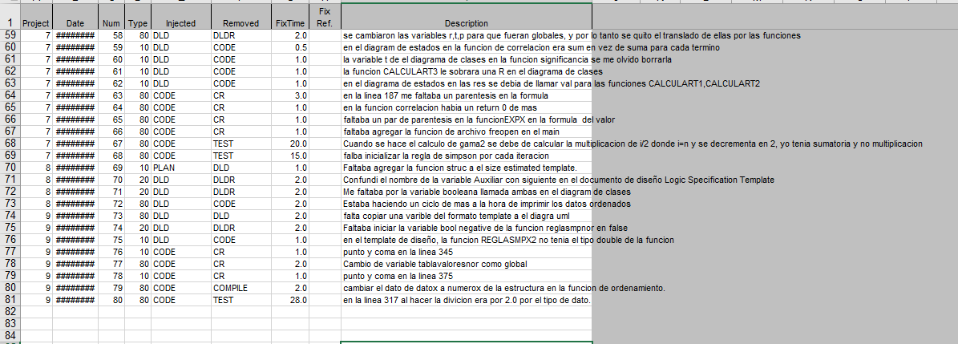

source program listing

/*Version: 1.2
Nombre: Juan Alberto Gutierrez Canto
Fecha: 14/07/2016
Descripcion: Programa 9A de la materia proceso personal de software, programa que calcula
normalizacion de datos de x^2
+++++++++++++++++++++++++++++++++++++++++++++++++++++++
*/

/*+++++++++++++++++++++Contenido++++++++++++++++++++++++
LOC reusadas: 35
LOC modificadas: 15
LOC compilación : 566
Librerias:
#include <iostream>
#include <stdio.h>
#include <cstdlib>
#include <malloc.h>
#include <math.h>
#define PI 3.1416
Clases: N/A
Funciones:
PEDIRDATOS()
CALCULARRANGO()
XI()
XI2()
EXPX()
FXI()
TERM()
RESULTADOS()
Surce code in C:\Users\equipo\Documents\Personal Process Software\5A\main.cpp
++++++++++++++++++++++++++++++++++++++++++++++++++++++++
*/
#include <iostream>
#include <stdio.h>
#include <cstdlib>
#include <malloc.h>
#include <math.h>
#define PI 3.1416

using namespace std;
double tablavaloresnor[10][10];

/*++++++++++++++++++++ REUTILIZACION ++++++++++++++++++++++++++++++++++++++++++++++++++++++++
Function: struct nodo()
Propósito: estructura para guardar dos datos doubles, con una liga
In/out: N/A
Limitaciones: ninguna

+++++++++++++++++++++++++++++++++++++++++++++++++++++++++++++++++++++++++++++++++++
*/

struct nodo{
double numerox;
double numeroy;
struct nodo *sig;
}; struct nodo *raiz=NULL, *last=NULL;

/*+++++++++++++reutilizado +++++++++++++++++++
Function: ISEMPTY()
Propósito: revisar si la lista esta vacia
In/out: no aplica/1 esta vacia-0 no esta vacia
Limitaciones: no aplica

+++++++++++++++++++++++++++++++++++++++++++
*/

int ISEMPTY()
{
if(raiz== NULL)
return 1;
return 0;
}

/*+++++++++++++++++++reutilizado++++++++++++++++++++++++++
void INSERT(double dato)
Descripcion: insertar un dato en un nuevo nodo
Limitaciones: tipo de dato double
Input: double datox,datoy;
Output: no aplica;
++++++++++++++++++++++++++++++++++++++++++++++++++
*/

void INSERT(double datox)
{
struct nodo *nuevo=NULL;
if(ISEMPTY())
{
nuevo=(struct nodo *)malloc(sizeof(struct nodo));
nuevo->numerox=datox;
nuevo->sig=NULL;
raiz=last=nuevo;
}
else
{
nuevo=(struct nodo *)malloc(sizeof(struct nodo));
nuevo->numerox=datox;
nuevo->sig=NULL;
last->sig=nuevo;
last=nuevo;
}
}

/*+++++++++++++++++++reutilizado++++++++++++++++++++++++++
double REMUEVE()
Descripcion: emueve datos de la lista elimina el nodo
Limitaciones: tipo de dato double
Input: no aplica
Output: datos
++++++++++++++++++++++++++++++++++++++++++++++++++
*/

void REMUEVE()
{
struct nodo *elimina=NULL;
if(!ISEMPTY())
{
elimina=raiz;
raiz=raiz->sig;
free(elimina);
}
}

/*++++++++++++++++++++ seccion ++++++++++++++++++++++++++++++++++++++++++++++++++++++++
Function: PEDIRDATOS()
Propósito: pedir los datos que se van a utilizar para las formulas y asignar datos duros
In/out: N/A
Limitaciones: ninguna

+++++++++++++++++++++++++++++++++++++++++++++++++++++++++++++++++++++++++++++++++++
*/

int PEDIRDATOS()
{
double datox;
double datoy;
long long n;
long long i;
printf("Introduce el numero de datos n\n");
cin>>n;
for(i=0;i<n;i++)
{
printf("dame el numero %d\n",i+1);
cin>>datox;
INSERT(datox);
}
return n;
}

/*++++++++++++++++++++ REUTILIZACION ++++++++++++++++++++++++++++++++++++++++++++++++++++++++
Function: BURBUJALTST()
Propósito: ordena los datos de una lista ligada
In/out: n de datos
Limitaciones: ninguna

+++++++++++++++++++++++++++++++++++++++++++++++++++++++++++++++++++++++++++++++++++
*/

void BURBUJALTST(int n)
{
struct nodo *inicio;
struct nodo *auxiliar;
double datox;
long i;
long y;
double datoy;
i=0;
y=0;
inicio=raiz;
while(i<n)
{
y=i+1;
auxiliar=inicio->sig;
while(y<n)
{
if(true)
{
if(inicio->numerox>auxiliar->numerox)
{
datox=auxiliar->numerox;
datoy=auxiliar->numeroy;
auxiliar->numerox=inicio->numerox;
auxiliar->numeroy=inicio->numeroy;
inicio->numerox=datox;
inicio->numeroy=datoy;
}
}
else
{
if(inicio->numeroy>auxiliar->numeroy)
{
datox=auxiliar->numerox;
datoy=auxiliar->numeroy;
auxiliar->numerox=inicio->numerox;
auxiliar->numeroy=inicio->numeroy;
inicio->numerox=datox;
inicio->numeroy=datoy;
}
}
y++;
auxiliar=auxiliar->sig;
}
i++;
inicio=inicio->sig;

}
}

/*++++++++++++++++++++ REUTILIZACION ++++++++++++++++++++++++++++++++++++++++++++++++++++++++
Function: AVG()
Propósito: calcula el average de una serie de numeros
In/out: n numeros/average
Limitaciones: ninguna

+++++++++++++++++++++++++++++++++++++++++++++++++++++++++++++++++++++++++++++++++++
*/

double AVG(int n)
{
struct nodo *inicio=NULL;
double avgdata;
long i;
inicio=raiz;
avgdata=0;
for(i=0;i<n;i++)
{
avgdata+=inicio->numerox;
inicio=inicio->sig;
}
avgdata=avgdata/n;
return avgdata;
}

/*++++++++++++++++++++ REUTILIZACION ++++++++++++++++++++++++++++++++++++++++++++++++++++++++
Function: VARIANZA()
Propósito: calcula la varianza de n datos
In/out: n datos, average /varianza
Limitaciones: ninguna

+++++++++++++++++++++++++++++++++++++++++++++++++++++++++++++++++++++++++++++++++++
*/

double VARIANZA(int n,double avgdata)
{
struct nodo *inicio=NULL;
double varianza;
long i;
inicio=raiz;
varianza=0;
for(i=0;i<n;i++)
{
varianza+=pow((inicio->numerox - avgdata),2);
inicio=inicio->sig;
}
varianza=varianza/(n-1);
return varianza;
}

/*++++++++++++++++++++ REUTILIZACION ++++++++++++++++++++++++++++++++++++++++++++++++++++++++
Function: CALRANGOS()
Propósito: calcula los segmentos que se pueden usar para la normalizacion
In/out: n numero de datos/numero de segmentos
Limitaciones: ninguna

+++++++++++++++++++++++++++++++++++++++++++++++++++++++++++++++++++++++++++++++++++
*/

int CALRANGOS(int n)
{
int s;
int i;
if(n%5==0)
{
for(i=0;i<(n/5);i++)
{
tablavaloresnor[3][i]=5;
}
return n/5;
}
else if(n%5==4)
{
for(i=0;i<(n/5);i++)
{
tablavaloresnor[3][i]=5;
}
tablavaloresnor[3][i]=4;
return (n/5)+1;
}
else if(n%5<4)
{
for(i=0;i<((n/5)-1);i++)
{
tablavaloresnor[3][i]=5;
}
for(i=0;i<((n%5)+5);i++)
{
tablavaloresnor[3][i+1]++;
}
return (n/5)-1;
}

}

/*++++++++++++++++++++ REUTILIZAR ++++++++++++++++++++++++++++++++++++++++++++++++++++++++
Function: REGLASMPNOR()
Propósito: calcula la regla de simpson de la forma normal
In/out: valor de xlow, xhigh, numero de bloques/resultados
Limitaciones: ninguna

+++++++++++++++++++++++++++++++++++++++++++++++++++++++++++++++++++++++++++++++++++
*/

double REGLASMPNOR(double xlow,double xhigh,double N)
{
double w;
double fija;
double x2;
double ex;
double fx;
double term;
double sumterm;
bool negative;
int i;
sumterm=0;
negative=false;
fija=1.0/sqrt(2*PI);
if(xhigh<0)
{
xhigh=xhigh*(-1);
negative=true;
}
w=xhigh/N;
for(i=0;i<=20;i++)
{
x2=pow(xlow,2)/2.0;
ex=exp(-x2);
fx=ex*fija;
if(i==0||i==20)
{
term=fx*(w/3.0);
}
else if(i%2==0)
{
term=2.0*fx*(w/3.0);
}
else
{
term=4.0*fx*(w/3.0);
}
sumterm+=term;
xlow+=w;
}
if(negative)
{
sumterm-=.5;
sumterm*=-1;
}
else
{
sumterm+=.5;
}
return sumterm;
}

/*++++++++++++++++++++ REUTILIZABLE ++++++++++++++++++++++++++++++++++++++++++++++++++++++++
Function: SECNORMAL()
Propósito: calcula las secciones de la formula para la normalizacion.
In/out: no de datos/calidad q
Limitaciones: ninguna

+++++++++++++++++++++++++++++++++++++++++++++++++++++++++++++++++++++++++++++++++++
*/

double SECNORMAL(int n)
{
struct nodo *inicio=NULL;
double sumterm;
double rglsmps;
long segmentos;
double pk;
double contsegment;
double pabove;
double pbelow;
double xbelow;
double xabove;
double busqueda;
double contador;
int i;
segmentos=CALRANGOS(n);
rglsmps=-4;
sumterm=0;
contsegment=0;
pabove=0;
inicio=raiz;
busqueda=inicio->numeroy;
tablavaloresnor[1][0]=-100000;
for(i=0;i<segmentos;i++)
{
contsegment+=tablavaloresnor[3][i];
pk=(1.0/n)*contsegment;
do
{
pbelow=pabove;
xbelow=xabove;
pabove=REGLASMPNOR(0,rglsmps,20);
xabove=rglsmps;
rglsmps+=.1;
}while(pabove<pk);
tablavaloresnor[2][i]=xbelow+((pk-pbelow)/(pabove-pbelow))*(xabove-xbelow);
tablavaloresnor[1][i+1]=tablavaloresnor[2][i];
contador=0;
while(busqueda<tablavaloresnor[2][i])
{
contador++;
if(inicio->sig==NULL)
break;
inicio=inicio->sig;
busqueda=inicio->numeroy;
}
tablavaloresnor[4][i]=contador;
tablavaloresnor[5][i]=pow(tablavaloresnor[3][i]-tablavaloresnor[4][i],2);
tablavaloresnor[6][i]=tablavaloresnor[5][i]/tablavaloresnor[3][i];
sumterm+=tablavaloresnor[6][i];

}
return sumterm;
}

/*++++++++++++++++++++ REUTILIZABLE ++++++++++++++++++++++++++++++++++++++++++++++++++++++++
Function: REGLASPMX2()
Propósito: calcula la regla de simpson para la forma x^2
In/out: valor de xlow, xhigh, numero de bloques, grados de libertad/ resultado de la grafica
Limitaciones: ninguna

+++++++++++++++++++++++++++++++++++++++++++++++++++++++++++++++++++++++++++++++++++
*/

double REGLASPMX2(double xlow,double xhigh,double N,double n)
{
double w;
double tfija;
double fija;
double xan;
double exa;
double fx;
double term;
bool negative;
int i;
double sumterm;
negative=false;
tfija=1;
sumterm=0;
for(i=1;i<n;i+=2)
{
tfija=tfija*(i/2.0);
}
tfija=tfija*sqrt(PI);
fija=pow(2,(n/2));
if(xhigh<0)
{
xhigh=xhigh*-1;
negative=false;
}
w=xhigh/N;
for(i=0;i<=N;i++)
{
xan=pow(xlow,(n/2)-1);
exa=exp(-(xlow/2));
fx=(xan*exa)/(fija*tfija);
if(i==0||i==20)
{
term=fx*(w/3);
}
else if(i%2==0)
{
term=2*fx*(w/3);
}
else
{
term=4*fx*(w/3);
}
sumterm+=term;
xlow+=w;
}
if(negative)
{
sumterm-=.5;
}
else
{
sumterm+=.5;
}
return sumterm;
}

/*++++++++++++++++++++ REUTILIZABLE ++++++++++++++++++++++++++++++++++++++++++++++++++++++++
Function: PROBABILIDAD()
Propósito: calcula la probabilidad 1-p
In/out: prob numero a calcular
Limitaciones: ninguna

+++++++++++++++++++++++++++++++++++++++++++++++++++++++++++++++++++++++++++++++++++
*/

double PROBABILIDAD(double prob)
{
prob=1-prob;
return prob;
}

/*++++++++++++++++++++ REUTILIZABLE ++++++++++++++++++++++++++++++++++++++++++++++++++++++++
Function: NORMALIZACION()
Propósito: calcula la calidad de los datos normalizando
In/out: n numero de datos/ probabilidad
Limitaciones: ninguna

+++++++++++++++++++++++++++++++++++++++++++++++++++++++++++++++++++++++++++++++++++
*/

double NORMALIZACION(int n)
{
double xavg;
double varianza;
double dest;
double q;
double simx2;
double p;
struct nodo *inicio=NULL;
int i;
double aux;
inicio=raiz;
xavg=AVG(n);
varianza=VARIANZA(n,xavg);
varianza=sqrt(varianza);
for(i=0;i<n-1;i++)
{
aux=(inicio->numerox -xavg)/varianza;
inicio->numeroy=aux;
inicio=inicio->sig;
}
q=SECNORMAL(n);
cout<<"q "<<q<<endl;
p=REGLASPMX2(0,q,20,9);
p=p-REGLASPMX2(0,q,40,9);
p=1-p;
p=PROBABILIDAD(p);
return p;
}

/*++++++++++++++++++++ seccion ++++++++++++++++++++++++++++++++++++++++++++++++++++++++
Function: main()
Propósito: funcion principal
In/out: N/A
Limitaciones: ninguna

+++++++++++++++++++++++++++++++++++++++++++++++++++++++++++++++++++++++++++++++++++
*/

int main()
{
int n;
freopen("prueba2.txt","r",stdin);
n=PEDIRDATOS();
BURBUJALTST(n);
cout<<"resultado "<<NORMALIZACION(n);
return 0;
}

Test result

Test | Expectec result | Actual result
Table d14
Q | 34.4 | 34.4
1-p | 7.60*10^-5 | 0.00301576

Diseño.

